**Cấu trúc phân rã công việc (WBS)**

|  |  |  |
| --- | --- | --- |
| **Mức** | **WBS Code** | **Công việc** |
| **1** | **1** | **Hệ thống quản lý thư viên** |
| **2** | **1.1** | **Xác định yêu cầu** |
| 3 | 1.1.1 | Xác định yêu cầu hệ thống |
| 3 | 1.1.2 | Xác định yêu cầu người dùng |
| 3 | 1.1.3 | 1.3 Xác định yêu cầu máy chủ |
| **2** | **1.2** | **2. Thiết kế** |
| 3 | 1.2.1 | 2.1 Thiết kế cơ sở dữ liệu |
| 3 | 1.2.2 | 2.2 Thiết kế phần mềm |
| 3 | 1.2.3 | 2.3 Thiết kế chương trình đào tạo |
| **2** | **1.3** | **3. Lập trình** |
| 3 | 1.3.1 | 3.1 Lập trình giao diện |
| 4 | 1.3.1.1 | 3.1.1 Lập trình giao diện quản lý sách |
| 4 | 1.3.1.2 | 3.1.2 Lập trình giao diện quản lý mượn trả |
| 4 | 1.3.1.3 | 3.1.3 Lập trình giao diện quản lý sinh viên |
| 4 | 1.3.1.4 | 3.1.4 Lập trình giao diện quản lý loại sách |
| 3 | 1.3.2 | 3.2 Lập trình xử lý tác vụ |
| **2** | **1.4** | **4. Kiểm thử** |
| 3 | 1.4.1 | 4.1 Cài đặt |
| 3 | 1.4.2 | 4.2 Kiểm thử hệ thống |
| 3 | 1.4.3 | 4.3 Kiểm thử đơn vị |
| 3 | 1.4.4 | 4.4 Kiểm thử chấp nhận người dùng |
| **2** | **1.5** | **5. Vận hành, bảo trì** |
| 3 | 1.5.1 | 5.1 Cài đặt phần mềm |
| 3 | 1.5.2 | 5.2 Hướng dẫn sử dụng |
| 3 | 1.5.3 | 5.3 Giải quyết và khắc phục các vấn đề |

### 3.1 Lược đồ công việc

Chi tiết thời gian được tính dựa trên 3 giá trị thời gian ước lượng với công thức:

ET = (MO + 4ML + MP)/6.

(Đơn vị tính: Ngày)

• Ước lượng khả dĩ nhất (ML – Most likely): Thời gian cần để hoàn thành công việc trong điều kiện bình thường hay hợp lý.

• Ước lược lạc quan nhất (MO – Most Optimistic): Thời gian cần để hoàn thành công việc trong điều kiện “tốt nhất” hay “lý tưởng” (không có trở ngại nào).

• Ước lượng bi quan nhất (MP – Most Pessimitic): Thời gian cần để hoàn thành công việc một cách “tồi nhất” (nhiều trở ngại).

|  |  |  |  |  |  |  |  |
| --- | --- | --- | --- | --- | --- | --- | --- |
| **STT** | **Công việc** | **Kết quả** | **Phụ thuộc** | **MO** | **ML** | **MP** | **ET** |
| 1 | Xác định yêu cầu người dùng | Tài liệu yêu cầu người dùng | -- | 2 | 3 | 3 | 2.8 |
| 2 | Xác định yêu cầu hệ thống | Tài liệu yêu cầu hệ thống | -- | 1 | 2 | 2 | 1.8 |
| 3 | Xác định yêu cầu máy chủ | Tài liệu yêu cầu máy chủ | -- | 1 | 1 | 1 | 1 |
| 4 | Thiết kế cơ sở dữ liệu | Cấu trúc cơ sở dữ liệu | 1,2,3 | 2 | 4 | 5 | 3.8 |
| 5 | Thiết kế phần mềm | Cấu trúc phần mềm | 4 | 4 | 6 | 9 | 6.2 |
| 6 | Thiết kế chương trình đào tạo | Tài liệu đào tạo | 5 | 3 | 5 | 6 | 4.8 |
| 7 | Lập trình giao diện quản lý sách | Giao diện quản lý sách | 6 | 7 | 10 | 11 | 9.6 |
| 8 | Lập trình giao diện quản lý mượn trả | Giao diện quản lý mượn trả | 6 | 7 | 10 | 11 | 9.6 |
| 9 | Lập trình giao diện quản lý sinh viên | Giao diện quản lý sinh viên | 6 | 7 | 10 | 11 | 9.6 |
| 10 | Lập trình giao diện quản lý loại sách | Giao diện quản lý loại sách | 6 | 7 | 10 | 11 | 9.6 |
| 11 | Lập trình xử lý tác vụ |  | 7, 8, 9, 10 | 10 | 12 | 14 | 12 |
| 12 | Cài đặt | Phần mềm thử nghiệm | 11 | 1 | 1 | 1 | 1 |
| 13 | Kiểm thử hệ thống | Tài liệu kiểm thử hệ thống | 12 | 1 | 2 | 3 | 2 |
| 14 | Kiểm thử đơn vị | Tài liệu kiểm thử đơn vị | 12 | 1 | 2 | 2 | 1.8 |
| 15 | Kiểm thử chấp nhận người dùng | Tài liệu chấp nhận người dùng | 12 | 2 | 3 | 4 | 3 |
| 16 | Cài đặt phần mềm | Phần mềm | 13, 14, 15 | 1 | 1 | 1 | 1 |
| 17 | Hướng dẫn sử dụng | Tài liệu hướng dẫn | 16 | 1 | 1 | 2 | 1.1 |
| 18 | Giải quyết và khắc phục các vấn đề |  | 17 | 2 | 2 | 3 | 2.1 |

### 3.2 PERT- Action On Node (AON)

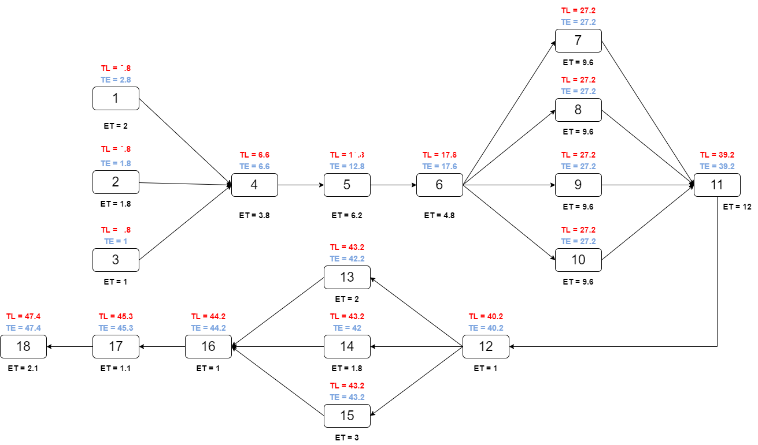

TE: thời gian hoàn thành sớm nhất

TL: thời gian hoàn muộn nhất

S = TL – TE: là mức độ thời gian cho phép công việc có thể kéo dài (hoặc bắt đầu trễ) mà tiến độ của dự án không bị ảnh hưởng.

Những công việc có S = 0 là những công việc không được phép trễ hạn để bảo đảm tiến độ của dự án

Với những công việc 2, 3, 13, 14 có độ thư gian khoảng từ 1-2 ngày

Vậy thời gian hoàn thành sớm nhất của dự án là 47,4 ngày

Biểu đồ grant

Phân bổ chi phí

- Đơn vị tính lương là VND

- Mức lương cao hay thấp phụ thuộc vào công việc và trách nhiệm của mỗi thành viên trong đội dự án

- Lương nhân viên = Lương cơ bản (4.000.000) + (số ngày công * 300.000)

Chi phí:

|  |  |  |
| --- | --- | --- |
| **Công việc** | **Ngày** | **Chi phí (triệu VND)** |
| **1.Xác định yêu cầu** |  | **3.2** |
| 1.1 Xác định yêu cầu hệ thống | 2.8 | 0.8 |
| 1.2 Xác định yêu cầu người dùng | 2.8 | 1.6 |
| 1.3 Xác định yêu cầu máy chủ | 2.8 | 0.8 |
| **2. Thiết kế** |  | **10.5** |
| 2.1 Thiết kế cơ sở dữ liệu | 3.8 | 3 |
| 2.2 Thiết kế phần mềm | 6.2 | 4 |
| 2.3 Thiết kế chương trình đào tạo | 4.8 | 3.5 |
| **3. Lập trình** |  | **15** |
| 3.1 Lập trình giao diện |  | 8 |
| 3.1.1 Lập trình giao diện quản lý sách | 9.6 | 2 |
| 3.1.2 Lập trình giao diện quản lý mượn trả | 9.6 | 2 |
| 3.1.3 Lập trình giao diện quản lý sinh viên | 9.6 | 2 |
| 3.1.4 Lập trình giao diện quản lý loại sách | 9.6 | 2 |
| 3.2 Lập trình xử lý tác vụ | 12 | 7 |
| **4. Kiểm thử** |  | **9.5** |
| 4.1 Cài đặt | 1 | 0.5 |
| 4.2 Kiểm thử hệ thống | 2 | 3 |
| 4.3 Kiểm thử đơn vị | 1.8 | 2 |
| 4.4 Kiểm thử chấp nhận người dùng | 3 | 4 |
| **5. Vận hành, bảo trì** |  | **7.5** |
| 5.1 Cài đặt phần mềm | 1 | 0.5 |
| 5.2 Hướng dẫn sử dụng | 1.1 | 2 |
| 5.3 Giải quyết và khắc phục các vấn đề | 2.1 | 5 |